Управа района Левобережный города Москвы
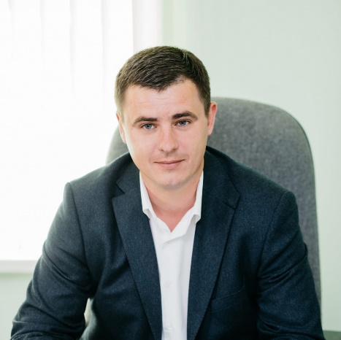
Извеков Андрей Александрович
Глава управы района Левобережный города Москвы
8-495-456-07-81sao-levober@mos.ru

Гусаинов Артур Алексеевич
Первый заместитель главы управы по вопросам жилищно-коммунального хозяйства, благоустройства и строительства
8 (495) 456-07-81

Горников Андрей Иванович
Начальник отдела по вопросам жилищно-коммунального хозяйства и благоустройства
8 (495) 708-08-06 GornikovAI@mos.ru
Советник
Малых Антон Сергеевич
(495) 456-01-52 MalykhAS@mos.ru
Консультант
Кравченко Дарья Владимировна
(495) 456-21-34 KravchenkoDV@mos.ru
Главный специалист
Бабич Алиса Людвиаровна
(495) 708-63-38 BabichAL@mos.ru
Служба по вопросам строительства, имущественно-земельных отношений и транспорта8(495)708-08-09
Главный специалист
Тенедиева Татьяна Валерьевна
(495) 708-08-09TenedievaTV@mos.ru
Главный специалист
Галацан Нина Васильевна
(495) 456-21-34GalatsanNV@pnao.mos.ru
Отдел по вопросам ГО и ЧС и ПБ8 (485) 456-03-41
Консультант
Лисица Алексей Викторович
(495) 456-03-63LisitsaAV@pnao.mos.ru

Красовская Гунель Загидовна
Заместитель главы управы по вопросам экономики, торговли и услуг
8 (495) 456-07-81

Михайлина Ольга Владимировна
Главный бухгалтер - начальник отдела бухгалтерского учета
8 (495) 456-63-42 MikhailinaOV@mos.ru
Бухгалтер - советник
Самойлова Ларри Николаевна
(495) 456-63-42 SamoylovaLN@mos.ru
Бухгалтер - советник
Лаврова Мария Николаевна
(495) 456-07-81 LavrovaMN@mos.ru
Отдел по вопросам торговли и услуг8 (495) 708-08-01
Советник
Бочарников Алексей Андреевич
(495) 708-08-02BocharnikovAA1@mos.ru
Консультант
Коробейник Димитрий Александрович
(495) 708-08-01KorobeynikDA@mos.ru
Главный специалист
Малых Сергей Сергеевич
(495) 708-08-01MalykhSS@pnao.mos.ru

Салимова Анна Сергеевна
Заместитель главы управы по работе с населением
8 (495) 456-07-81

Арефьева Римма Юрьевна
Начальник организационного отдела
8(495)708-63-81
Советник
Кунда Валерия Сергеевна
(495) 708-64-05 KundaVS@mos.ru
Консультант
Солдатов Александр Николаевич
(495) 456-07-81 SoldatovAN@pnao.mos.ru
Главный специалист
Куцаенко Светлана Васильевна
(495) 456-07-81 KutsaenkoSV@mos.ru

Анищенко Татьяна Александровна
Начальник отдела по взаимодействию с населением
8 (495) 708-63-59 AnischenkoTA@mos.ru
Советник
Драчева Евгения Васильевна
(495) 456-05-00 DrachevaEV@pnao.mos.ru
Консультант
Островерх Артем Иванович
(495) 456-10-01 OstroverkhAI@mos.ru
Консультант
Семина Анна Владимировна
(495) 456-07-81 SeminaAV1@pnao.mos.ru

Кузьмина Ольга Владимировна
Заведующий сектором по работе со служебной корреспонденцией, письмами граждан, организации приема населения и материально-технического обеспечения
8 (495) 456-34-24 KuzminaOV@mos.ru
Консультант
Асяева Светлана Владимировна
(495) 456-32-24 AsyaevaSV@mos.ru
Комиссия по делам несовершеннолетних и защите их прав управы района Левобережный города Москвы
Советник
Коновалова Юлия Вячеславовна
(495) 456-00-53KonovalovaYV2@mos.ru
Консультант
Цимер Анна Валерьевна
(495) 456-00-33TsimerAV@mos.ru
Юридическая служба управы района Левобережный города Москвы
Консультант - юрист
Ермаков Альберт Игоревич
(495) 456-03-41ErmakovAI@mos.ru
Служба по обеспечению режима секретности и мобилизационной подготовке управы района Левобережный города Москвы
Советник
Жабин Михаил Николаевич
(495) 708-08-04

